今日动态
2026.2.3
今天来园一共10位小宝贝。第一个来园的是洋洋、第二个是彤彤、第三个是多多、第四个是陈科豪、第五个是刘芸川、第六个是小小宇、第七个是周景安，第八个是天天、第九个是项琰、第十个是沫沫。
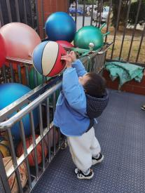

户外活动：好玩的球



今天活动开展了好玩的皮球和羊角球，球儿有弹性，深受孩子们的喜爱，可以投篮、滚球，还有趴趴趴羊角球。同时体验集体游戏的乐趣。活动整体有序开展，让幼儿在自主游戏中收获快乐与成长。
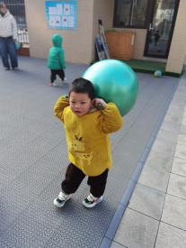
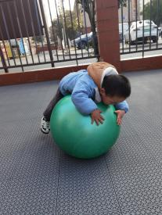

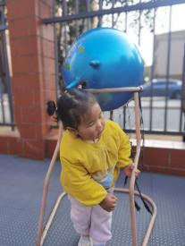
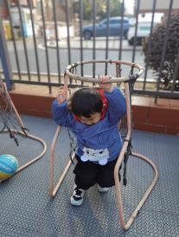
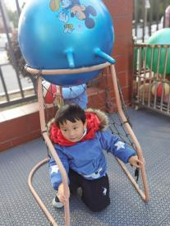
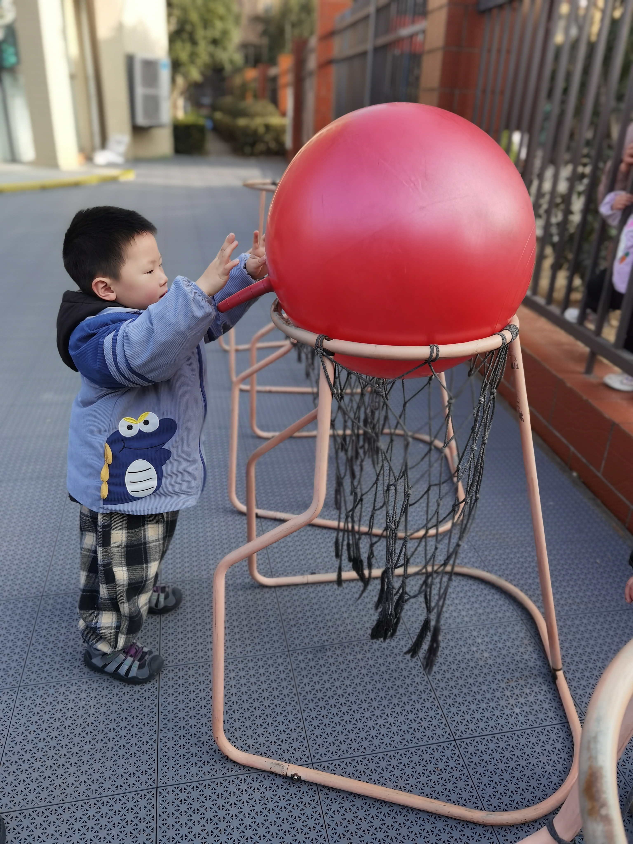

美术活动：摇摇马
幼儿喜欢玩摇摇马，一上一下摇啊摇真有趣而快乐，本次活动主要是圆形图片先进行对折，再用固体胶粘贴小马，从而体验动手的快乐和乐趣。

